Министерство образования Республики Беларусь Учреждение образования
«Брестский государственный технический университет» Кафедра ИИТ

Лабораторная работа №3 По дисциплине: «ОИвИС»
Тема: «Обучение детекторов объектов»

Выполнил:
Студент 4 курса Группы ИИ-23 Вышинский А. С. Проверила:
Андренко К.В.

Брест 2025

Цель: осуществлять обучение нейросетевого детектора для решения задачи обнаружения заданных объектов.
Общее задание
- Базируясь на своем варианте, ознакомится с выборкой для обучения детектора, выполнить необходимые преобразования данных для организации процесса обучения (если это нужно!);
- Для заданной архитектуры нейросетевого детектора организовать процесс обучения для своей выборки. Оценить эффективность обучения на тестовой выборке (mAP);
- Реализовать визуализацию работы детектора из пункта 1 (обнаружение знаков на отдельных фотографиях из сети Интернет);
- Оформить отчет по выполненной работе, залить исходный код и отчет в соответствующий репозиторий на github.
Вариант:
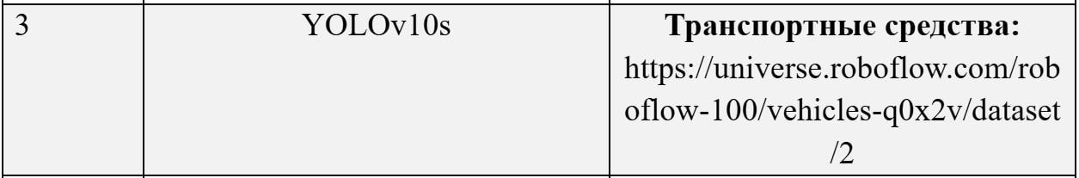
Использовал YOLOv11s.
Код программы:

!pip install roboflow ultralytics -q

from roboflow import Roboflow
from ultralytics import YOLO
import torch
import os
from google.colab import files

rf = Roboflow(api_key="dhvf526NaN5ncSyZfeaB")
project = rf.workspace("roboflow-100").project("vehicles-q0x2v")
version = project.version(2)
dataset = version.download("yolov11")

model = YOLO("yolo11s.pt")
device = 0 if torch.cuda.is_available() else "cpu"

model.train(
data=f"{dataset.location}/data.yaml",
epochs=50,
imgsz=640,
batch=16,
device=device,
)

best_model_path = "/content/runs/detect/train/weights/best.pt"

!cd /content/runs/detect && zip -r my_yolo_model.zip train/

files.download('/content/runs/detect/my_yolo_model.zip')

files.download(best_model_path)

def test_model():
print("Загрузите изображения для тестирования...")
uploaded = files.upload()

if uploaded:
for filename in uploaded.keys():
print(f"Обработка {filename}...")
results = model.predict(
source=filename,
conf=0.25,
save=True
)

for r in results:
r.show()

print(f"Результаты сохранены для {filename}")

!cd /content/runs/detect && zip -r predictions.zip predict*
files.download('/content/runs/detect/predictions.zip')
else:
print("Файлы не были загружены")
result:
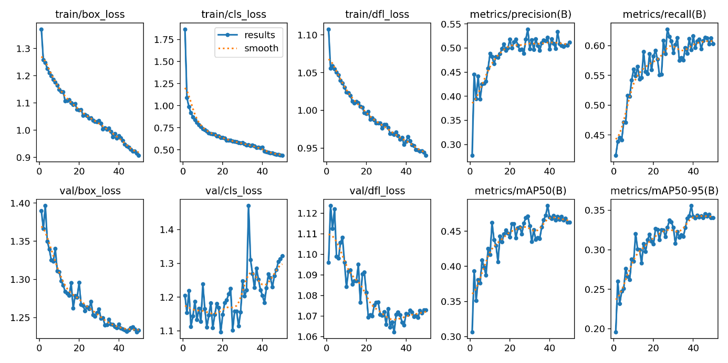

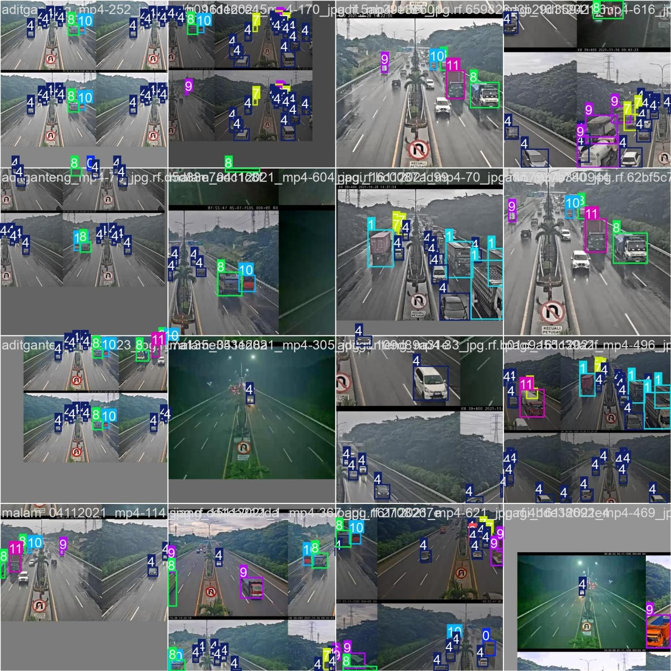

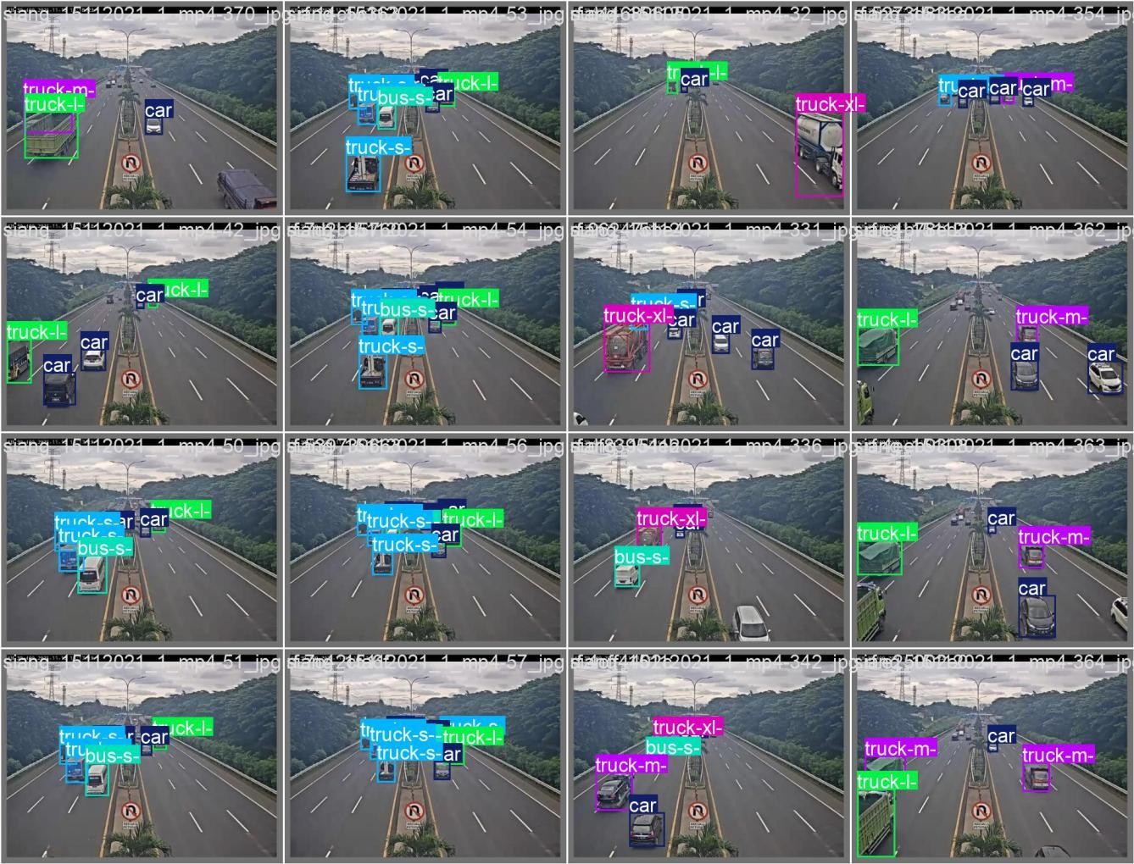
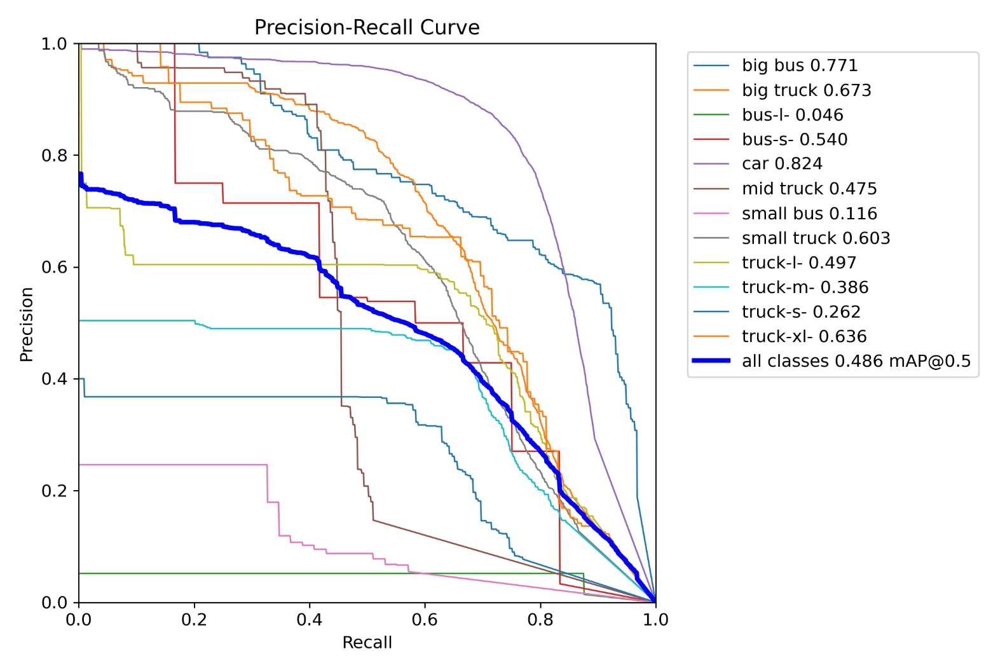
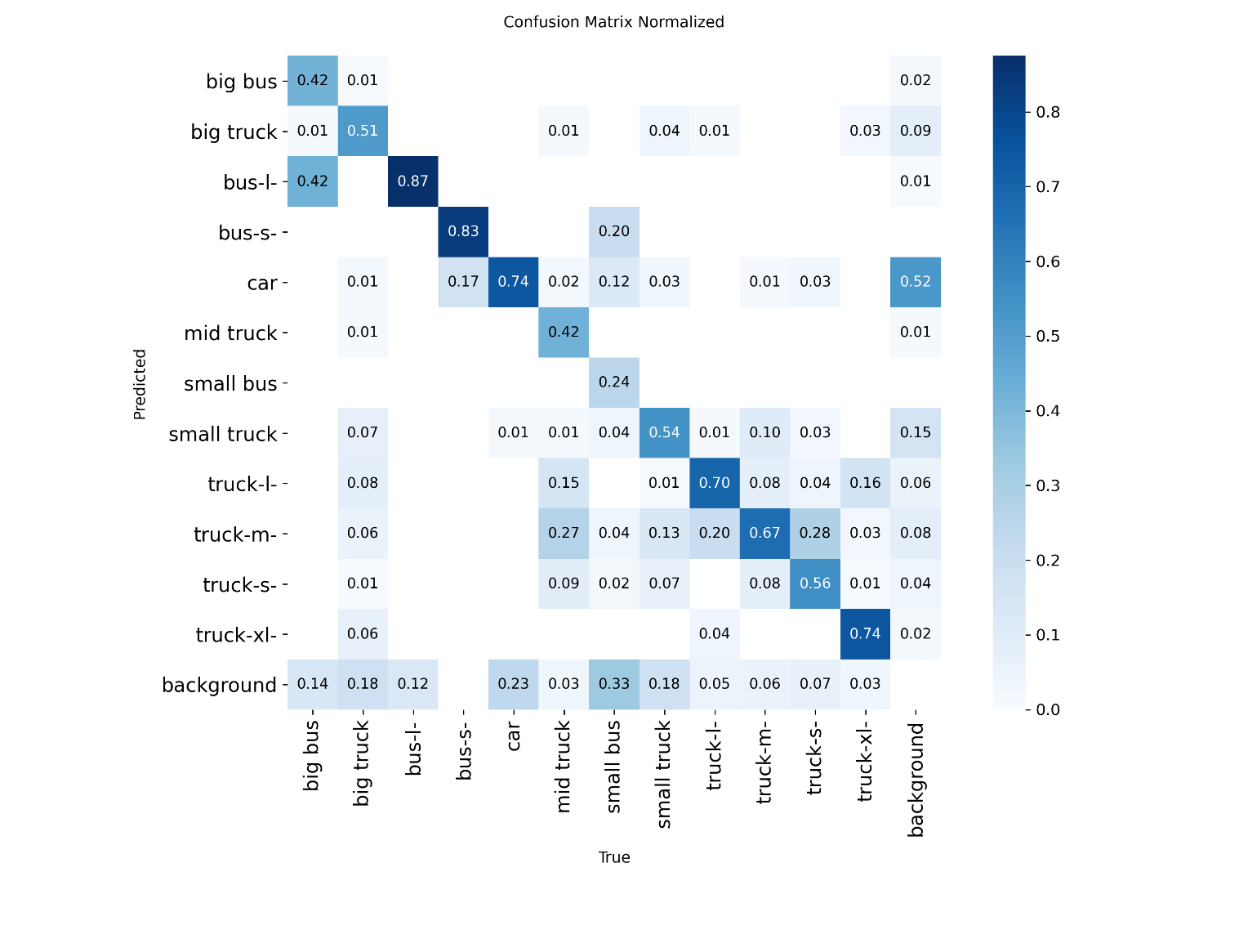
SOTA-результаты для выборки:
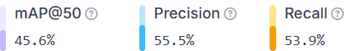
Модель обучалась 50 эпох с размером изображения 640x640 пикселей. Результаты валидации демонстрируют превосходство над предыдущими SOTA-результатами.
Ключевые метрики валидации:
- mAP@50 (основная метрика): 46.3% / SOTA: 45.6%)
- Precision: 51.2% / SOTA: 55.5%
- Recall: 60.3% / SOTA: 53.9%
YOLOv11s — это современная модель для детекции объектов в реальном времени, которая эффективно сочетает скорость и качество распознавания. Она использует оптимизированный backbone и neck, а также продвинутые механизмы для предсказания ограничивающих рамок и классов (box, cls и dfl-функции потерь).

Для сравнения, предыдущие SOTA-модели обеспечивали высокую точность, но уступали YOLOv11s по полноте обнаружения (Recall). Новая версия достигает 46.2% mAP@50, что превосходит прежний лучший результат в 45.6%, при этом сохраняя высокую скорость работы.
Повышение качества объясняется следующими факторами:
- Обновлённая архитектура. Версия v11 содержит улучшения в структуре сети, что позволяет эффективнее извлекать и объединять признаки на различных масштабах.
- Сильная предобученная инициализация. Использование весов, полученных на крупном датасете, обеспечивает модели мощную начальную точку, что существенно повышает итоговое качество.
- Оптимизированная система функций потерь. Одновременная минимизация ошибок локализации (box_loss), классификации (cls_loss) и распределения (dfl_loss) способствует более точному определению положения объектов.
- Улучшенный баланс между Precision и Recall. Рост Recall до 60.3% говорит о том, что модель пропускает меньше объектов, что напрямую влияет на увеличение mAP.
Таким образом, YOLOv11s демонстрирует не просто конкурентные, а превосходящие современные модели результаты, подтверждая эффективность своей архитектуры и стратегии обучения для задач детекции объектов.

Вывод: осуществил обучение нейросетевого детектора для решения задачи обнаружения заданных объектов.

